2018年益阳市物理中考试题

一、选择题（每小题只有一个选项正确，每题2分，共30分）
1.通常情况下，下列都属于导体的一组物质是( )
A.铁、铜、大地、食盐水 B.铝、石墨、陶瓷、铅
C.水银、锡箔、橡胶、镍 D.铜、塑料、人体、黄金
2.大象可以用我们人类听不到的 “声音”交流。关于这种“声音”的下列说法正确的是( )
A.这种“声音”是电磁波 B.这种“声音”人类听不到，因此没有响度
C.每头大象发出的这种“声音”的音色相同 D.这种“声音”的传播需要介质
3.下列关于热值的说法正确的是( )
A.2㎏煤的热值大于1㎏煤的热值 B.燃料热值越大，燃烧放出的热量越多
C.热量燃烧不完全时热值变小 D.燃料的热值是燃料本身的特性，与其他因素无关
4.关于热机的效率，下列说法正确的是( )
A.一般情况下柴油机的效率比汽油机的高
B.热机的效率越高，在做功同样多的情况下消耗的能量越多
C.热机的效率越高说明做功越快
D.热机损失的能量中，废气带走的能量较少，主要是由于机械摩擦损失的
5.如图所示，2018年4月2日8时15分左右， ，天宫一号目标飞行器进入大气层，绝大部分器件在进入大气层过程中烧蚀销毁，剩余部分落入南太平洋中部区域。天宫一号飞行器在这个过程中，下列说法正确的是( )
A.动能和重力势能都增加 B.机械能保持不变
C.内能是通过做功的方式改变的 D.减少的重力势能全部转化成内能
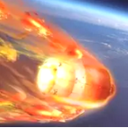
6.下列内容中不属于分子动理论基本知识的是( )
A.物质由大量分子、原子构成的 B.分子之间存在引力和斥力
C.热量只能自发地从高温物体转移到低温物体 D.物质内的分子在不停地做热运动
7.下列现象是由惯性产生的是( )
A.篮球从斜坡上滚下时速度越来越快
B.向上抛出的石头最终落回地面
C.分子不停地做热运动
D.在平地上骑自行车时，停止踩脚踏板后仍能前进一段距离
8．下列关于核能说法正确的是( )
A.核反应堆中发生的链式反应是不可控制的
B.核电站产生的核废料仍具有放射性，一般深埋在人烟稀少的地方
C.核反应堆可将核能直接转化成电能
D.我国已建成可控核聚变反应堆
9.下列情景中，处于平衡状态的是( )
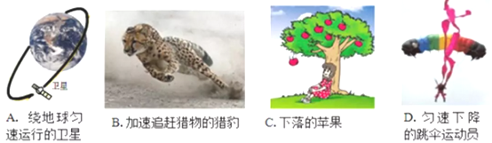

10.杂技演员站在楼梯上处于静止状态，人没与墙面接触，只受到重力和支持力的作用，如图。则人所受重力和支持力的示意图正确的是( )
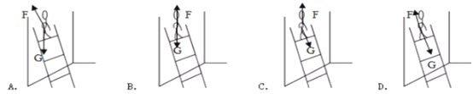

11.北斗卫星导航系统是我国自主研制的全球卫星定位与通信系统，已经初步具备区域导航、定位和授时功能。完全建成后可在全球范围内全天候、全天时为用户提供高精度、高可靠定位、导航、授时服务，并具有短报文通信功能。下列关于北斗导航卫星系统说法正确的是( )
A.北斗卫星导航系统传送信息的速度与光速相同
B.北斗卫星导航系统的空间段采用光纤传送信息
C.北斗卫星导航系统采用超声波为汽车导航
D.北斗卫星导航系统现已全面建成
12.在右图所示电路中，开关闭合后电压表测量的是( )
A.L1两端的电压
B.L1和L2两端的电压
C.L3和电源两端电压
D.电源两端电压
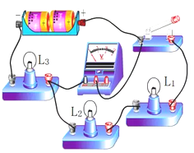
13.甲乙两个轻质泡沫小球用绝缘细线悬挂起来，它们之间的相互作用情况如图所示。下列有关两球带电情况说法正确的是( )
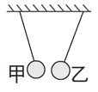
A.两球都带正电
B. 两球都带负电
C.若甲带正电则乙一定带负电
D.若甲带负电，则乙可能不带电

14.如下图所示，通电螺线管附近放一小磁针，静止后小磁针指向正确的是( )（黑色一端表示小磁针N极）
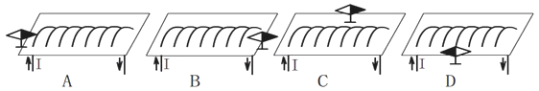

15.如图所示，发光二极管组成的红旗图案放在凸透镜之前，与凸透镜的距离在一倍焦距和二倍焦距之间，则红旗在光屏上所成清晰的像可能是下图中的( )
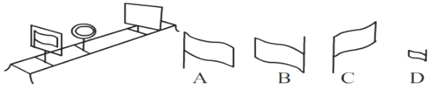

二、填空题（每空2分，共20分）
16.为了测量某种合金的密度，用天平测得合金的质量如图所示，则合金的质量为 g；若合金的体积为5cm³，则它的密度为 g/cm³
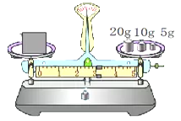
17.如图所示，轻质杠杆在中点处悬挂重物，在杠杆的最右端施加一个竖直向上的力F，杠杆保持平衡，保持力F方向不变，当将重物向右移动时，要使杠杆保持平衡，力F将 ；将杠杆顺时针方向缓慢转动，力F将 （两空均填“变大”、“变小”、“不变”）
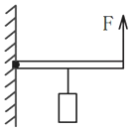
18.某建筑工地上一台升降机的箱体连同货物的重量为1500N，在10s内从楼的1层上升到5层，如果每层楼高3m，则升降机电动机至少做 J的功，功率至少 W。
19.我国家庭电路的电压是 V，现在新建居民楼电路中的保险装置一般采用空气开关，空气开关安装在电能表的 （选填“前面”、“后面”、“前后都可以”）
20.如图，这是 （选填“发电机、“电动机”）原理图，若将图中的磁体的S极和N极交换位置，其他保持不变，则线圈ab边所受力的方向 （选填“改变”、“不改变”、“可能变也可能不变”）
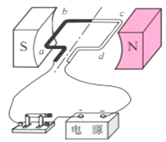

三、探究实验题（第21题4分，第22题6分，第23题6分，第24题8分，共24分）
21.影响蒸发快慢的因素有液体温度的高低、液体表面积的大小和液体表面上的空气流动速度。某同学想探究蒸发快慢和液体表面积的关系，他拿两件一模一样的衣服充分湿透后，在保证两件衣服所处的环境温度和湿度相同的情况下：
（1）他应该将两件衣服 （选填前面的字母），观察衣服干的快慢
A.都撑开，都放在通风处
B.都撑开，一件放在通风处，另一件放在不通风处
C.一件撑开，一件团在一起，都放在通风处
D. 一件撑开，放在通风处，另一件团在一起放在不通风处
（2）蒸发过程是一个 （选填“吸热”、“放热”）过程
22.如图，测平均速度时，测得小车从斜面的顶端A处由静止开始滑到B处所用时间为t，小车长为s1，斜面长为s2。
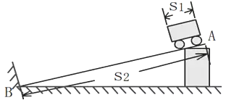
（1）小车从A到B的平均速度的数学表达式为v= (用题中字母来表示)
（2）若小车还没放开之前就已开始计时，则测得的平均速度跟真实值相比偏
（3）下列图像能够准确反应小车运动情况的是
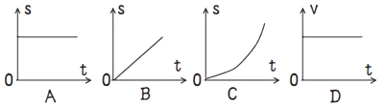

23.光从一种介质进入另一种介质时，可同时发生反射和折射。
（1）下图是光从空气进入水中的光路图，但没有标明光的传播方向，图中入射光线应该是
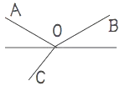
（2）请你设计一个实验来观察光从一种介质进入另一种介质时同时发生反射和折射的现象，可供选择的器材有：
光源组：白炽灯、激光笔、蜡烛
介质组：玻璃砖、平面镜、盛水的玻璃水槽
辅助显示光路的器材：大小合适的光屏、牛奶、烟雾发生器
你的做法是：
24.用甲图测小灯泡电阻。灯泡正常发光的电压为2.5V。
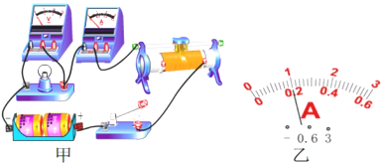
（1）当小灯泡正常发光时，电流表的示数如图乙所示，此时电流表的示数为 A，小灯泡的电阻为 Ω
（2）若闭合开关，电流表和电压表的指针都发生偏转，而小灯泡不亮。其可能原因是 （说出一种即可）
（3）若电压表发生故障，但有已知的定值电阻R₀可提供的情况下，下列电路中不能测出小灯泡电阻的是

四、计算题（第25题8分，第26题8分，第27题10分）
25.工匠用钢铁打制刀具时，有一个重要流程叫“淬火”，把刚打制成型的刀具放到炉火中充分煅烧，然后将其迅速放入水中骤冷。现有一成型的合金钢刀具的质量为1㎏，温度为20℃，放入836℃的炉火中煅烧足够长时间，迅速取出放入5㎏、20℃的水中冷却。最后与水达到共同的温度【不计过程中的热量损失，c_{水}=4.2×10³J/(kg·℃)，c_{合金钢}=0.42×10³J/(kg·℃)】
求：（1）此刀具在火炉中吸收了多少热量？
（2）淬火后水的温度为多少摄氏度？

26.为了节约水资源，公厕用的定时定量冲水装置主要部件如图所示。浮筒底面积为S₁=100㎝²且足够高，略大于出水口的圆形阀门（厚度不计）的表面积为S₂=20㎝²，浮筒与阀门用细杆相连，不计浮筒、阀门、轻杆的重量。通常情况下，水龙头以滴漏形式向储水桶供水，当储水罐水位上升到20㎝时，浮筒即将通过轻杆将阀门拉起冲水，问即将开始冲水时（g=10N/Kg，ρ_{水}=1.0×10³kg/m³）：
（1）阀门所受水的压强p为多少？
（2）浮筒对阀门的拉力为多大？
（3）浮筒浸入水中部分的深度H为多少？
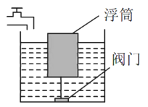

27.如图甲所示电路，电源电压为6V，滑动变阻器R的阻值变化范围为0～30Ω，灯泡的“U-I”图像如乙图所示，闭合开关S，第一次将变阻器的滑片移到最左端，灯泡正常发光，此时电流表的示数为I₁=1.2A；第二次将变阻器的滑片移至某处时，电流表的示数变为I₂=0.8A；求：
（1）灯泡正常发光的电流I_{L}
（2）R₀的阻值
（3）第二次灯泡消耗的电功率
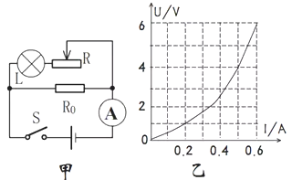

参考答案：
1～15：ADDAC CDBDB ABDCB
16. 38 7.6
17. 变大 不变
18. 1.8×10⁴ 1.8 ×10³
19. 220 后面
20. 电动机 改变
21.（1）C （2）吸热
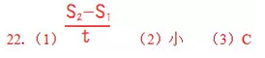
23.（1）BO （2）用激光笔发出的激光从空气斜射入玻璃砖的上表面，用烟雾发生器在玻璃砖的上表面产生烟雾，观察光的传播现象（答案不唯一，其他合理方案也可以）
24.（1）0.2 ；12.5 （2）滑动变阻器接入电路的阻值太大或电源电压太低
（3）C
25. （1）Q_{合吸}=cm△t
=0.42×10³J/(kg·℃)×1㎏×(836℃－20℃)
=3.4272××10⁵J
(2)合金钢和水产生热传递，不计热损，则
Q_{合放}=Q_{水吸}
把Q=cm△t代入两边，得：
c_{合}m_{合}（t_{0合}-t）=c_{水}m_{水}（t-t_{0水}）
0.42×10³J/(kg·℃)×1㎏×（836℃-t）
=4.2×10³J/(kg·℃)×5㎏×（t -20℃）
解得淬火后水的温度为t=36℃

26.（1）p=ρgh
=1.0×10³J/kg×10N/kg×0.2m
=2000Pa
（2）阀门刚被拉起时，因为不计重力，故阀门在竖直方向只受到细杆的拉力F和水的压力而平衡。
拉力F=F_{压}=pS=2000Pa×2×10^{－3}㎡=4N
(3)浮筒刚被拉起时，因为不计重力，故浮筒在竖直方向只受到浮力和细杆的拉力F′=F=4N
由力的平衡得F′=F_{浮}=ρ_{水}gV_{排}
∴4N=1.0×10³kg/m³×10N/kg×10⁻²㎡×H
∴H=0.04m
27.（1）滑片在最左端时，变阻器接入阻值为0，灯泡和R₀并联，因为灯泡正常发光，故U₀=U_{L额}=U_{总}=6V，由乙图可查得灯泡正常发光的电流I_{L}=0.6A，
∴I₀=I₁-I_{L}=1.2A－0.6A,
